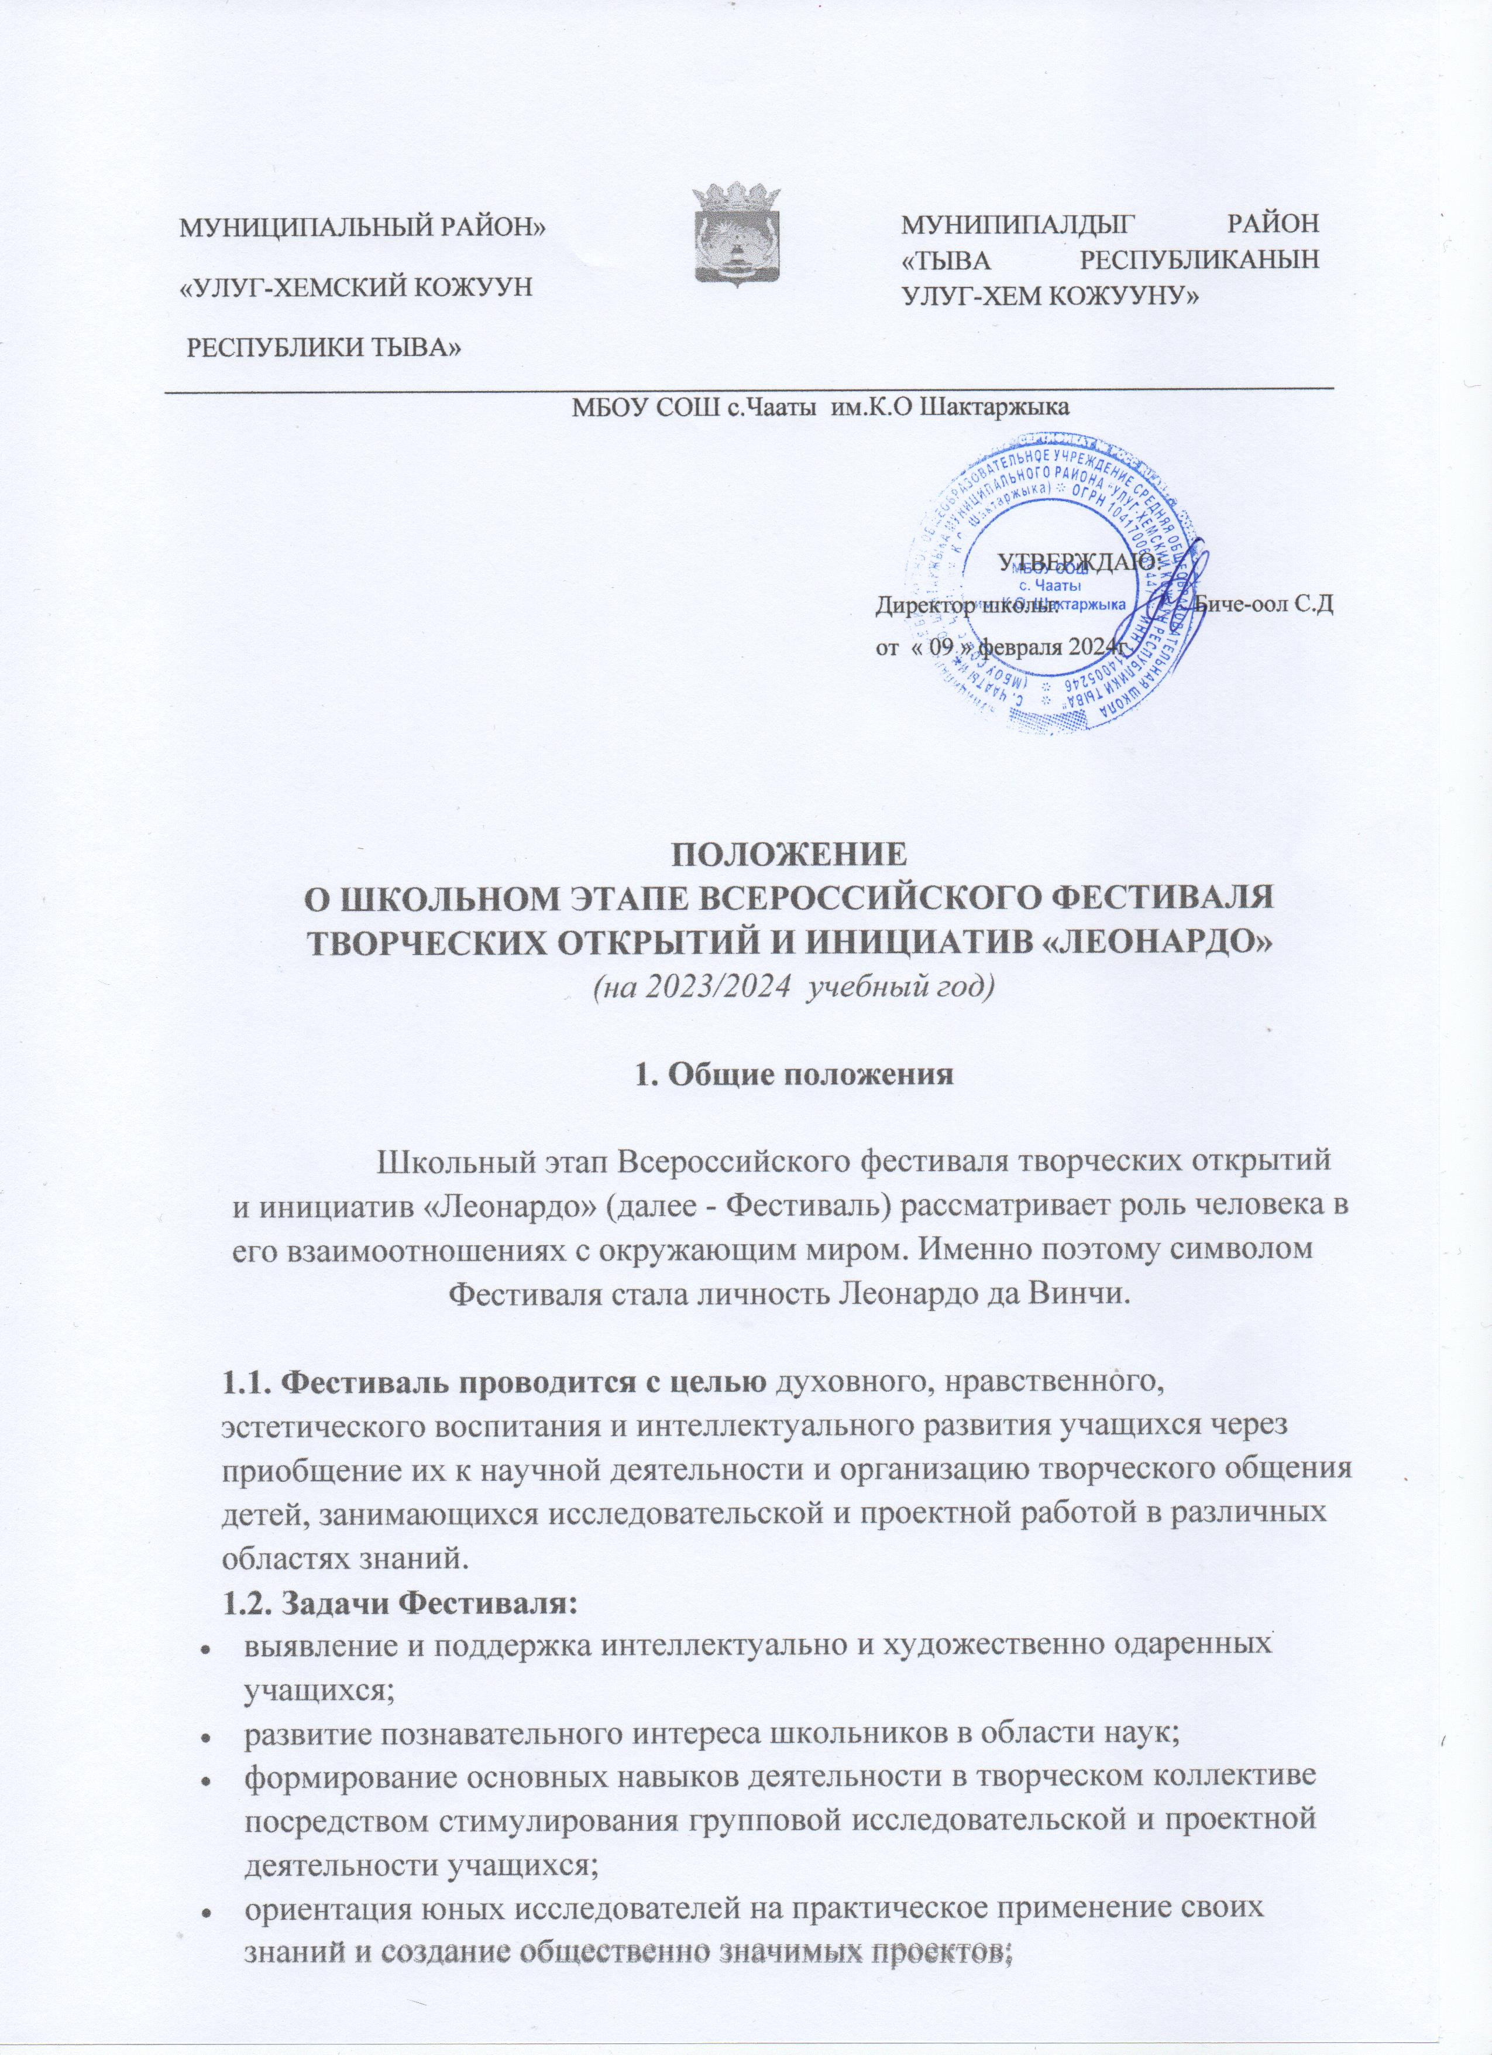

- подготовка школьников к самостоятельной интеллектуальной деятельности и помощь в профессиональном самоопределении учащихся старших
классов;
- выстраивание системы преемственности средней и высшей школы, привлечение к работе с учащимися ученых, специалистов научно- исследовательских институтов, профессионалов-практиков;
расширение возможностей индивидуальной работы с детьми педагогов и преподавателей высшей школы;
- привлечение общественного внимания к проблемам сохранения и развития интеллектуального потенциала общества

Участники Фестиваля
В Фестивале могут принять участие школьники 1–11 классов, являющиеся авторами проектных и исследовательских работ в разных областях науки.

Фестиваль проводится по следующим секциям:
- Математическая  - Физическая  - Химическая  - Историческая | - Литературоведческая  - Географическая  - Биологическая  - Культура и искусство  - Промышленность, экономика, сель хозяйство

  - Работа секций и оценка жюри проходит по трем возрастным группам. Младшая группа с 1 по 4 класс, средняя группа с 5 по 7 класс, старшая группа с 8 по 11 класс.

Порядок представления и оформления работ

  - До 1 февраля все авторы работ, должны пройти электронную регистрацию.
  - Оргкомитет оставляет за собой право отбора представленных работ.
  - Работы на русском языке прикрепляется после регистрации по ссылке (ссылка будет доступна перед сроком начала приёма работ), в формате документа Word.. Объем работы составляет от 10 до 30 страниц
машинописного текста, приложения в этот объем не входят и могут располагаться в конце работы дополнительно. Региональные
представительства публикуют свой электронный адрес на сайтах организаторов Фестиваля и образовательных порталах регионов,
устанавливают свои сроки проведения региональных этапов Фестиваля (адреса представительств регионов смотрите на сайте: www.bfnm.ru )
  - Требования к машинописному тексту: формат А4 (шрифт TimesNewRoman, размер шрифта 14 pt, через 1,5 интервала). Поля: слева от текста – 30 мм, справа – 10 мм, сверху и снизу – по 20 мм. Титульный лист

работы не нумеруются. В оглавлении приводятся пункты работы с указанием страниц. Ссылки на литературу в тексте указываются под
номерами в квадратных скобках. Номер ссылки в тексте работы должен соответствовать порядковому номеру в списке литературы и страницы
цитируемого текста. Рисунки, таблицы и т. п. в тексте можно располагать произвольным образом. Список литературы и интернет-источников дается после текста. Порядок оформления библиографии: указывается фамилия, инициалы автора, название работы без кавычек, место и год издания,
количество страниц.

Требования к содержанию работ

  - В работе должен быть изложен фактический материал, результаты самостоятельной проектной или исследовательской деятельности.
  - Работы должны иметь исследовательский характер, отличаться новизной, актуальностью, теоретической и практической значимостью, грамотным и логичным изложением.
  - Работы реферативного характера, не содержащие элементов
самостоятельного исследования, к участию в Фестивале не допускаются.
  - Структура работы: титульный лист; оглавление; введение; главы работы; заключение; список литературы, и интернет-источников; приложения.
Введение – это краткое обоснование актуальности выбранной проблемы, цели и поставленных задач. Указываются методы и этапы проведения исследования/проекта. Для научного аппарата
исследовательской/проектной работы указание объекта и/или предмета
исследования, наличие гипотезы, определение проблемы или противоречий по теме строго обязательно.
В основной части проводится обзор литературы, излагаются и
анализируются полученные результаты, предъявляются выводы по каждой главе.
В заключении отмечаются основные результаты работы и намечаются дальнейшие перспективы исследования.
В приложении могут приводиться схемы, графики, таблицы, рисунки и т. п.

Требования к защите и представлению работ на Фестиваль
5.1. Защита каждой работы проходит в форме 6-минутного (максимум)
устного выступления и ответов на вопросы членов жюри и присутствующих с помощью презентации в программах PowerPoint. Жюри предоставляются текст работы и три буклета (форма и содержание буклета произвольная) с
кратким содержанием работы и отчетом о проведенном исследовании (рекомендации по составлению буклета.

При презентации проектной, исследовательской работы на иностранном языке текст работы и буклета должен быть представлен на русском и иностранном языках. Защита проводится на русском языке или с
привлечением переводчика.

Критерии оценки исследовательских работ
Актуальность и новизна темы; Обоснованность проблемы;
Соответствие темы содержанию работы;
Соответствие цели и задач результатам работы;
Целесообразность выбранных методов, приемов и решения поставленных задач;
Умение интерпретировать полученные результаты;
Сформированность и аргументированность собственного мнения; Грамотность оформления работы;
Умение защищать результаты исследования;

Критерии оценки проектов
Актуальность темы проекта; Определение цели и задач проекта;
Планирование этапов достижения цели;
Планирование ресурсного обеспечения проекта;
Соответствие полученных результатов планируемым; Анализ результатов апробации проекта;
Определение перспектив развития проекта; Степень самостоятельности автора проекта; Грамотность оформления проекта;
Умение защищать результаты проектной деятельности;

Сроки и место проведения
  - Финал фестиваля проводится на базе МБОУ СОШ с.Чааты им.К.О Шактаржыка;
  - Финал фестиваля младшей возрастной группы проводится 11 февраля 2024г;
  - Финал фестиваля средней возрастной группы проводится 12 февраля 2024г;
  - Финал фестиваля для старшей возрастной группы проводится 13 февраля 2024г.

Подведение итогов, награждение

  - Итоги Фестиваля подводятся жюри по трём возрастным группам и объявляются на церемонии закрытия.
  - Победители Фестиваля в каждой секции, каждой возрастной группы, награждаются дипломами и грамотами.
9.4. Руководители работ награждаются грамотами Оргкомитета. Педагоги, систематически занимающиеся научно-исследовательской деятельностью, многократные участники конкурсов рекомендуются награждению медалью
«За службу образованию» при очном участии во Всероссийском этапе фестиваля творческих открытий и инициатив «Леонардо»;

